西华县城老城片区F-02地块控制性详细规划
调整论证报告公示
为提高规划的科学性和民主性，建立公众参与机制，根据《中华人民共和国城乡规划法》、《城市规划编制办法》和《河南省实施<中华人民共和国城乡规划法>办法》有关规定，控规报送审批前应进行公示，充分征求社会公众的意见，修改完善后报上级部门审批。现对《西华县城老城片区F-02地块控制性详细规划调整论证报告》进行公示。欢迎社会各界人士积极参与，提出宝贵意见和建议。
公示时间：2021年12月27日—2022年1月26日
现场公示：控规调整所在地
网站公示：西华县人民政府网站
反馈方式：电子信箱xhcxgh@163.com
咨询电话：0394-2109221
1、地块位置及现状情况
（1）地块位置：调整地块位于西华县城老城片区内，西华县昆山路以东、东风运河以南、棉麻巷以北围合区域；属于《西华县城老城片区控制性详细规划》的一部分，街坊编号：F-02，地块编码：F-02-01、F-02-02。
（2）现状情况：地块内部现状为空闲地、自建民房和厂房；地块内部目前正处于拆迁过程中；地块东侧为江南水乡小区，地块北侧与东风运河相邻。本地块周边昆山路为已建市政道路，滨河南路、和谐路、经五路尚未开始建设，棉麻巷现状为4米左右的巷道。市政设施好，场地空旷且较为平坦，是较为理想的建设用地。
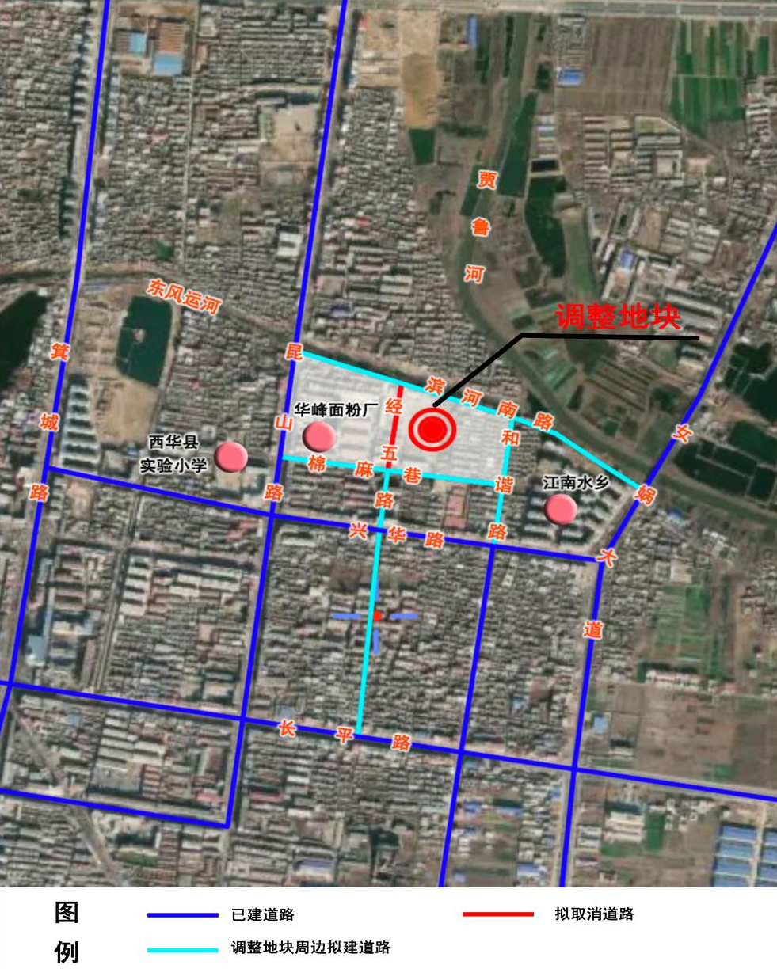

（3）原规划情况：原《控规》规划：F-02-01地块为二类城镇住宅用地（070102），用地面积4.02ha，容积率1.5-3.0，建筑密度≤30%，建筑限高36m，绿地率≥30%，停车位配建0.8个/户；F-02-02地块为二类城镇住宅用地（070102），用地面积2.65ha，容积率1.5-3.0，建筑密度≤30%，建筑限高36m，绿地率≥30%，停车位配建0.8个/户。
2、控规调整的必要性
为加快片区开发进程，切实改变老城区面貌，就必须充分考虑地块的用地开发规模的合理性，解决地块分割面积过小等影响地块整体开发的不利因素。本次控规调整将经五路（棉麻巷至滨河南路段）取消，将调整地块进行合并，使地块建设的可操作性更强，有利于该地块的及早入市。同时，现行《控规》控制指标与最新《城市居住区规划设计标准（GB50180-2018）》指导要求不符，本次调整对地块各项控制指标进行优化调整，使其更加合理合规。
3、规划调整内容
本次调整具体涉及到F-02街区内经五路（棉麻巷至滨河南路段）取消，F-02-01、F-02-02两个地块合并，调整后的用地代码变为F-02-01。调整后地块用地性质保持不变，控制指标略有调整，其中，容积率不高于1.8，建筑密度不大于30%，绿地率不低于35%，建筑限高54米；机动车停车位按照1.0个/户进行布置。
4、可行性分析
（1）通过对地块的分析，调整地块内部现状为空闲地、自建民房和厂房；地块内部目前正处于拆迁过程中，地块周边地势平坦，交通便利。
（2）地块建设条件良好，本地块调整后能够进一步优化该片区的用地布局。因此调整地块的选址比较合理。
- 规划调整影响分析
本次修改没有涉及城市主次干道，仅取消部分支路，对片区通行能力影响小。本次地块控规调整地块南侧两个出入口设置应充分考虑与经五路与棉麻路丁字形交叉口的关系，依据相关规范要求合理控制出入口与道路交叉口间距，避免对交通通行流向造成干扰，力求将不利影响降到最低。
- 调整前后对比
- 本次调整没有涉及绿地修改。规划修改后，调整地块内绿地率在相关规范的要求范围内，不会对区域环境造成不良影响。
（3）本次调整地块容积率指标由上限3.0调整至1.8，地块开发强度降低，有利于缓解区域交通压力，调整后对城市居民生活环境的影响较为有利。
（4）地块周边规划有二类居住用地、商业和商务设施用地以及公园绿地等，建筑退让要求应符合规范的要求。
（7）调整前后用地对比：
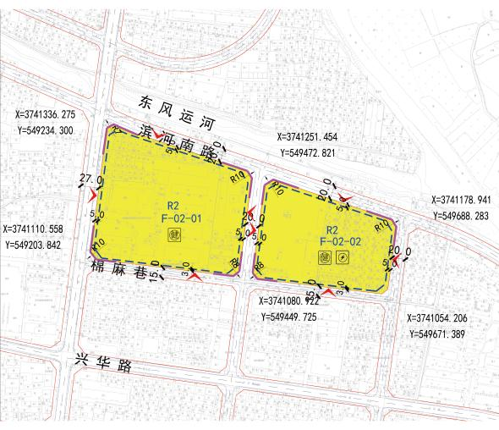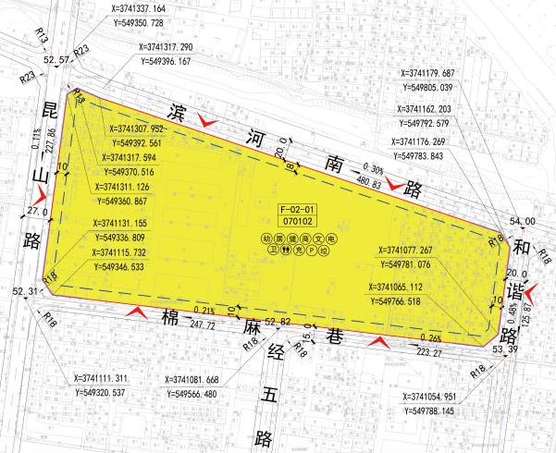

（2）调整前后用地控制指标对比如下：
类型 | 地块  编码 | 代码 | 用地面积（公顷） | 容积率 | 建筑密度（%） | 建筑高度（m） | 绿地率（%） | 停车位指标
原控规指标 | F-02-01 | 070102 | 4.02 | 1.5-3.0 | 30 | 36 | 30 | 0.8个/户
原控规指标 | F-02-02 | 070102 | 2.65 | 1.5-3.0 | 30 | 36 | 30 | 0.8个/户
调整后指标 | F-02-01 | 070102 | 6.99 | 1.8 | 30 | 54 | 35 | 1.0个/户

